Modelio vertinimas

Pradiniai duomenys
Algoritmas buvo implementuotas ir nors atskiri realizacijos fragmentai buvo testuoti, kūrimo metu, reikia gebėti patikrinti ar algoritmo veikimas atitinka mūsų pasirinktą modelį. Atlikus testavimą buvo pasirinkti duomenų rinkiniai, kuriems jau yra žinomi optimalūs maršrutai. Duomenys buvo paimti iš http://www.iwr.uni-heidelberg.de/groups/comopt/software/TSPLIB95/STSP.html. Problemai spręsti buvo pasirinkta naudoti duomenų rinkinį su penkiasdešimt vienu miestu. Buvo vengta rinktis didesnius duomenų rinkinius, nes esant didesniems duomenų rinkiniams AS pasirodo prastai.[1] Daugeliu atveju esant prastiems algoritmo rezultatams tampa sudėtinga nagrinėti ar tiriamas modelis yra neteisingai sudarytas, ar neteisingai realizuotas, ar tiesiog yra netinkamas šiais problemai. Tuo tarpu maži duomenų dydžiai leis susikoncentruoti ties nagrinėjamo modelio stipriosiomis ir silpnosiomis pusėmis, leis lengvai patikrinti ar prastų rezultatų pasekmė yra modelio trūkumai ar algoritmo realizavimo klaidos. Pasirinkto pradinių duomenų failo su pradinėmis miestų koordinatėmis pavadinimas: „eil51.tsp.gz“. Sprendinio failas, kuriame yra nurodytas optimalus maršrutas: „eil51.opt.tour.gz“. Algoritmas inicializuojamas su fiksuotomis reikšmėmis penkiasdešimt viena skruzdėle ir septyniasdešimčia iteracijų. Toliau pateikti optimalaus maršruto duomenys buvo suskaičiuoti iš svetainėje patalpinto optimalaus maršruto. Optimalaus maršruto ilgis šiems duomenims yra 426. Optimalus maršrutas vizualiai atrodo:
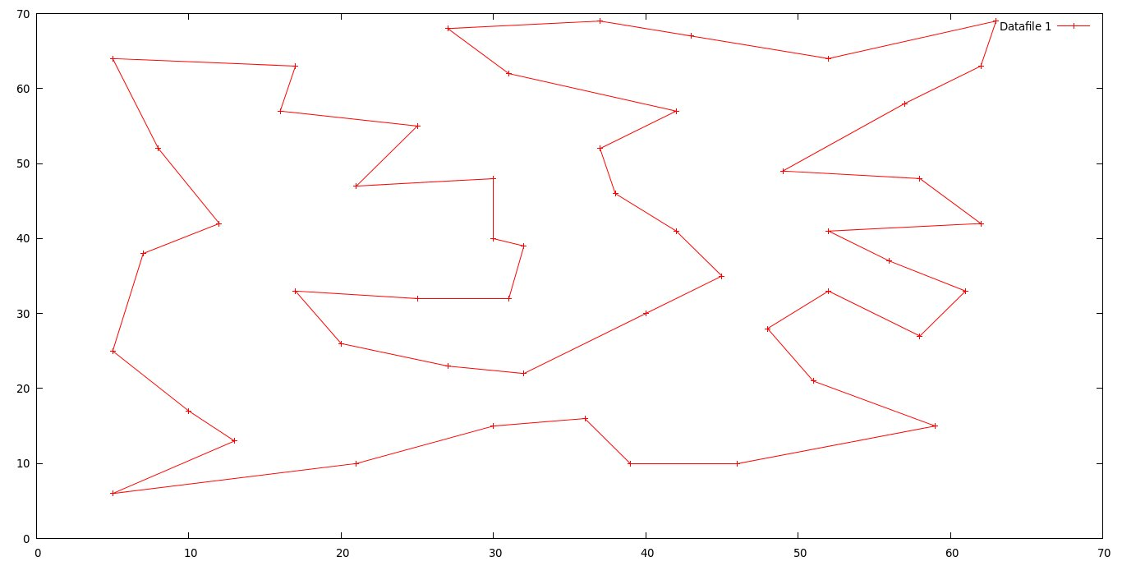

Iteracijų skaičius
Modelio kokybę apibūdins eksperimentiniai rezultatai. Atlikdami eksperimentus varijuosime įvariai parametrais, kuria gali veikti sprendinio kokybę. Vienas iš tokių parametrų yra iteracijų skaičius. Šis parametras nusako kiek kartų bus kartojamas kelio radimo procesas. Norėdami gauti tikrą situaciją atspindinčius rezultatus turime teisingai pasirinkti iteracijų skačių. Jeigu parinksime pernelyg mažą iteracijų skaičių varijavimas parametrais gali pasirodyti, kad neduoda jokių rezultatų nors iš tiesų algoritmas neturi progos parodyti savo tikro potencialo su šiais parametrais. Jeigu parinksime pernelyg didelį iteracijų skaičių veltui eikvosime skaičiavimo resursus.
Buvo pasirinkta riba kada sprendinys laikomas neblogu. Jeigu rasto geriausio sprendinio, atlikus tam tikrą iteracijų skaičių, santykis su optimaliu sprendiniu neviršija 1.2, laikoma, kad sprendinys yra neblogas. Atlikus keletą bandymų, parinkti tinkamus parametrus, kurie duotų vidutiniškai neblogą sprendinį, buvo rastos parametrų reikšmės, kurios duoda vidutiniškai neblogą sprendinį: ALPHA = 2, BETA = 5, EVAPORATION = 0.4. Su šiomis parametrų reikšmėmims buvo atliktas bandymas siekiant nustatyti reikalingą iteracijų skaičių.
Kiekvienams iteracijų skaičiui algoritmas buvo vykdomas 10 kartų. Per kiekvieną vykdymą gautas geriausias sprendinys buvo įtrauktas skaičiuojant vidutinį geriausią sprendinį. Vidutinis geriausias sprendinys buvo matuojamas kas penkias iteracijas. Eksperimentas buvo pradėtas nuo 1 iteracijos, o baigtas ties 75 iteracijomis. Žemiau pateikiamas rezultatų grafikas:
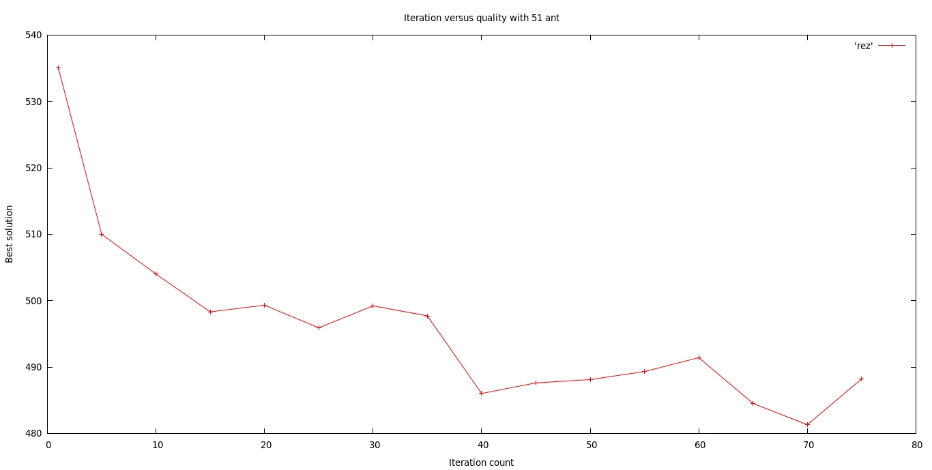
Pradėjus nuo 1 iteracijos iki 40 vidutinis geriausias sprendinys patenka į rėžius: [486 ; 535.1]. Šių reikšmių skirtumas sudaro ~11.52% optimalaus sprendinio. Pradėjus nuo 40 iteracijos iki 75 vidutinis geriausias sprendinys patenka į rėžius: [484.5 ; 489.3]. Šių reikšmių skirtumas sudaro ~1.13% optimalaus sprendinio. Atsižvelgiant į šias reikšmes buvo priimtas sprendimas naudoti 70 iteracijų. Ši reikšmė buvo pasirikta dėl to, kad autoriaus laiko nuo 40 iteracijų esantį sprendinio kokybės pagerėjimą pernleyg mažu, kad jam būtų skirtas didesnis dėmesys. Reikšmė 70, o ne 40 buvo pasirinkta norint „apsidrausti“, mat bandymas buvo atliktas su fiksuotomis parametrų reikšmėmis, su kitomis parametrų reikšmėmis riba 40 gali skirtis. Taip siekiama išvengti netikslumų, esant kitoms parametrų reikšmėms.

Kiti parametrai
Anksčiau buvo minėta jog netinkamai parinkus parametrus figūruojančius modelyja galima gauti nepageidautinus efektus tokius kaip: sąstyngis, informacios iš aplinkos nuslopinimas. Šiuos neigiamus veiksnius įtakoja trys pagrindiniai parametrai:
- ρ – feromono nykimo greitis.
- α – kaip reikšmingas yra feromono kiekis esantis ant briaunos.
- β – kokią reikšmę, renkantis kitą briauną, turi briaunos ilgis.
Žemiau pateikta lentelė, kurioje parodoma kaip kiekvienas parametras įtakoja nepageidautinus efektus parametrams didėjant:
 | Sąstyngis | Informacios iš aplinkos nuslopinimas
ρ | ↓ | ↑
α | ↑ | ↓
β | ↓ | ↑

Parametrų parinktų ties kraštinėmis reikšmėmis tikrinimas
Siekdami patikrinti ar algoritmo realizacija yra teisinga reikia išmėginti algoritmą su kraštinėmis reikšmėmis. Jeigu gauti rezultatai sutaps su modelio prognozuojamais, tai bus svarbi priežastis teigti jog implementacija buvo sėkminga.

- Normalus atvejis. Gaunamis geri rezultatai. Maršruto ilgis svyruoja: ALPHA = 2, BETA = 5, EVAPORATION = 0.4.
Gauti rezultatai atlikus 10 bandymų. Stulepliuose, kuriuose yra tik procentai norima pasakyti: kiek iteracijų prireikė rasti sprendiniui ne didesniam negu x% rastos geriausios reikšmės
Bandymo nr. | 50% | 75% | 90% | 95% | 98% | Trumpiausiam rastam maršrutui prireikė iteracijų | Trumpiausias rastas maršruto ilgis | Rasto sprendinio ir optimalaus sprendinio santykis.
ALPHA = 2, BETA = 5, EVAPORATION = 0.4. (Normalus atvejis)
1 | 1 | 1 | 1 | 17 | 19 | 25 | 487 | 1.143
2 | 1 | 1 | 1 | 1 | 48 | 48 | 487 | 1.143
3 | 1 | 1 | 1 | 11 | 11 | 11 | 495 | 1.161
4 | 1 | 1 | 1 | 4 | 24 | 24 | 469 | 1.101
5 | 1 | 1 | 3 | 3 | 3 | 3 | 480 | 1.127
6 | 1 | 1 | 2 | 16 | 16 | 49 | 495 | 1.162
7 | 1 | 1 | 3 | 14 | 55 | 55 | 486 | 1.141
8 | 1 | 1 | 2 | 32 | 43 | 44 | 480 | 1.127
9 | 1 | 1 | 1 | 1 | 11 | 32 | 492 | 1.155
10 | 1 | 1 | 1 | 9 | 9 | 70 | 485 | 1.138

ρ, α, β

Literatūra

[1] „ACO Algorithms for the Traveling Salesman Problem”, Thomas ST UTZLE and Marco DORIGO IRIDIA, Universit ́e Libre de Bruxelles, Belgium

